

Les 6 – Scenario's

SCENARIO 1

Lees die onderstaande scenario deur en voltooi die probleemoplossingsmatriks wat volg.
Die digitale voetspoor-dilemma

Elize se foon vibreer in die donker en verlig haar reeds angstige gesig.

“As jy my regtig vertrou, stuur dit,” lui Hennie se boodskap.

Haar hart krimp ineen. Sy gee om vir hom, maar die gedagte om ’n privaat foto te stuur, maak haar diep ongemaklik. Sy bekommer haar al vir weke oor wat kan gebeur as die foto gedeel word. In haar vriendegroep word skermkiekies dikwels rondgestuur, en groepgeselsies bly nie altyd privaat nie.
Elize voel vasgevang tussen die begeerte om haar kêrel gelukkig te hou en die behoefte om haar privaatheid te beskerm. Haar duim sweef oor die skerm. Die druk om haar toewyding te bewys is sterk, maar haar vrees om beheer oor haar digitale voetspoor te verloor, is net so groot.

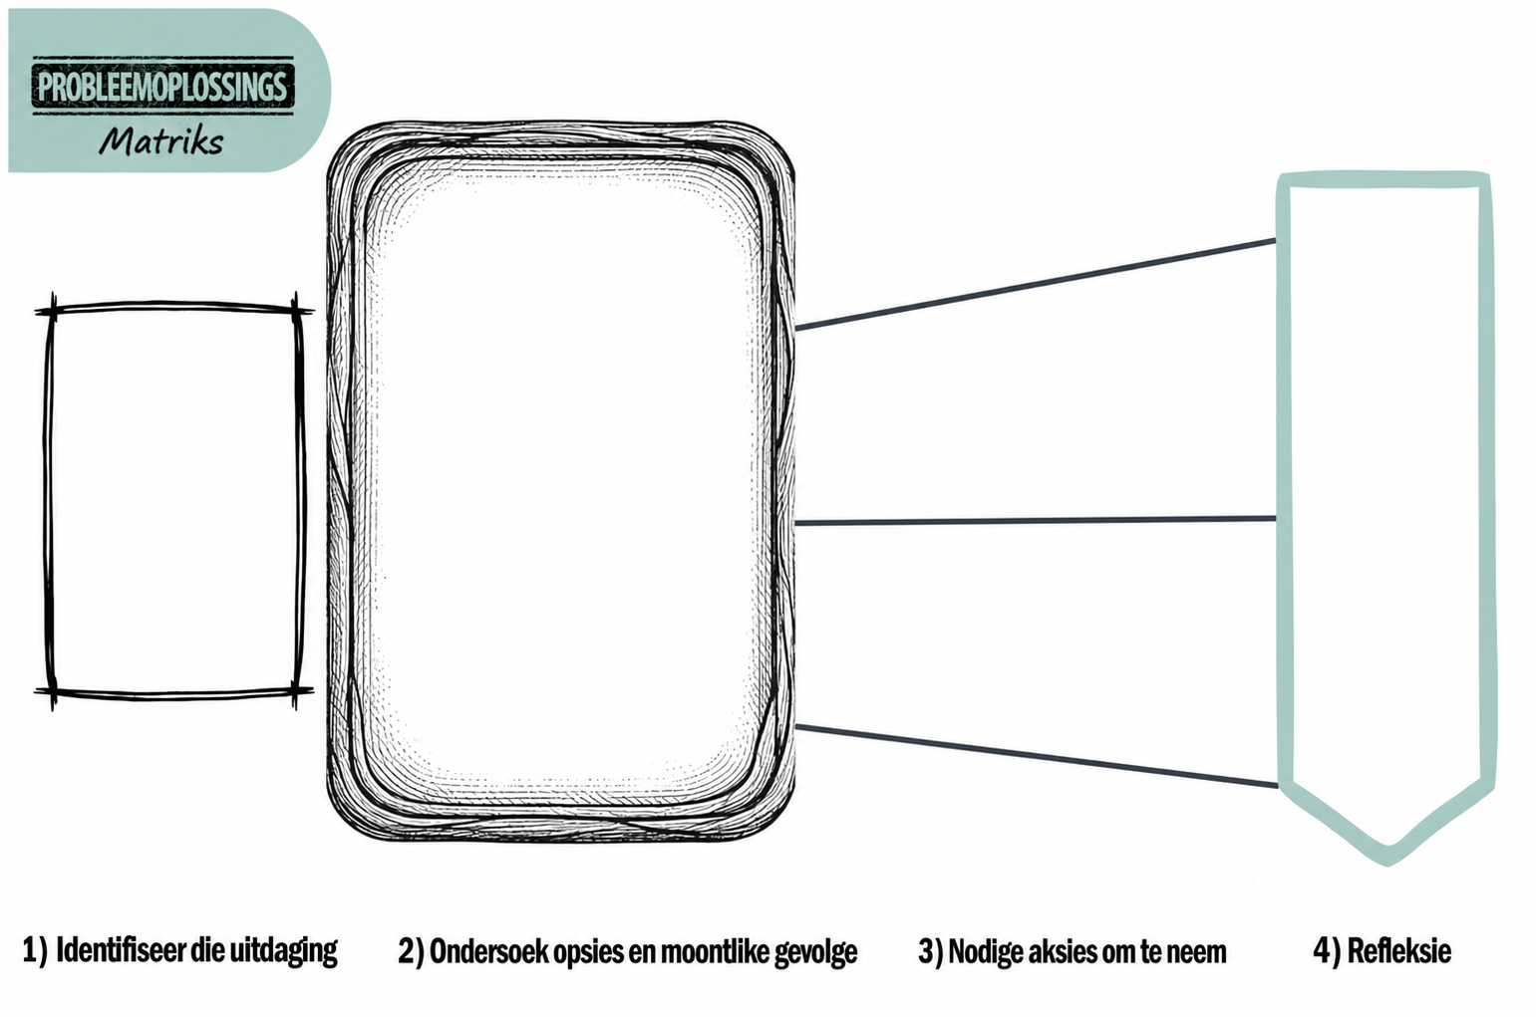

Les 6 – Scenario's

SCENARIO 2

Lees die onderstaande scenario deur en voltooi die probleemoplossingsmatriks wat volg.
Die "vinnige baan" van groepsdruk

Leo staar na sy foon terwyl die groepklets met laatnagboodskappe bruis. Mano spog oor verlede naweek, en Julian sluit aan met sy eie stories. In hul vriendekring word maagdelikheid gesien as ‘n eienskap om oor skaam te wees en so gou as moontlik te verloor. “Almal doen dit” is die algemene opinie van almal se boodskappe.

Leo hou van Bonang, maar hy weet hy is nie gereed om seks te hê nie. Tog rus die vrees om agter te bly of by die skool gespot te word, swaar op sy gemoed. Hy voel asof “die daad” die enigste manier is om sy plek in die groep te behou.

Terwyl hy voor die spieël staan, staan Leo voor ’n moeilike keuse: moet hy sy eie grense en beginsels ignoreer om sy groepstatus te behou, of moet hy eerlik wees en die risiko loop om sy vriende se goedkeuring te verloor?

Les 6 – Scenario's

SCENARIO 3

Lees die onderstaande scenario deur en voltooi die probleemoplossingsmatriks wat volg.
Grense en toestemming: die grys area

Die musiek dreun deur die vertrek terwyl Sara alleen sit en ongemaklik voel. Vroeër die aand het Jonty haar persoonlike grense oorskry. Hy het haar onduidelike “nee” geïgnoreer, en haar huiwerige lyftaal misgekyk en eers gestop toe iemand verbygestap het.

Nou voel Sara verward en skuldig. Sy wonder hoekom sy nie duideliker “nee” gesê het nie. Sy begin haarself blameer, al weet sy dat sy ongemaklik gevoel het.

Sara hou van Jonty, en die gedagte om met hom daaroor te praat, maak haar senuweeagtig. Sy is bekommerd dat hy dalk verdedigend sal raak of dat dit konflik tussen hulle kan veroorsaak. Tog besef sy dat stilbly nie die probleem sal oplos nie. Sy moet ’n manier vind om haar grense meer duidelik te stel.

Les 6 – Scenario's

SCENARIO 4

Lees die onderstaande scenario deur en voltooi die probleemoplossingsmatriks wat volg.
Grense en toestemming: die grys area

Liam staar na die positiewe swangerskapstoets, terwyl die uitslae van sy halfjaareksamen skielik onbenullig voorkom. Charlotte sit stil langs hom; haar hande bewe effens.

Dit is hul finale jaar op skool. Net gister was hul grootste bekommernisse universiteitsaansoeke en die moontlikheid van beurse. Nou voel die toekoms wat hulle vir hulself beplan het, onseker.

Elke besluit wat voorlê, dra 'n besondere gewig. Albei besef dat hulle verantwoordelikheid moet neem, maar hulle vrees terselfdertyd die invloed wat hierdie situasie op hul studies, loopbaanplanne en persoonlike vryheid kan hê. Daar is ook die kommer om hul ouers in te lig en die moontlikheid om dié wat in hulle geglo het, teleur te stel.

Liam en Charlotte voel vasgevang tussen 'n onverwagse krisis en die toekoms wat hulle vir hulself voorgestel het.

Les 6 – Scenario's

SCENARIO 5

Lees die onderstaande scenario deur en voltooi die probleemoplossingsmatriks wat volg.
Reputasiedruk

Ingrid staar na haar foon. Die wyser flikker oor ’n boodskap aan Katlego. Sy wil ja sê om hom Vrydagaand te sien, maar sy is bekommerd oor wat mense by die skool dalk sal sê.

In die skoolgange kan etikette maklik aan mense toegeken word en dan word dit vinnig versprei. As sy ja sê, vrees sy die gerugte en oordeel wat kan volg. As sy nee sê, is sy bekommerd dat mense haar as vervelig of te konserwatief sal beskou.

Ingrid besef haar keuses is haar eie besluite, maar dit voel asof al die ander leerders ’n opinie het oor haar liggaam, haar verhoudings en haar reputasie. Sy voel vasgevang tussen wat sy self wil hê en die beeld wat ander van haar verwag, om uit te straal.

Sy sluit haar skerm en sug. Die vrees om geoordeel te word, weeg swaarder as die opwinding om haar eie keuse te maak.

